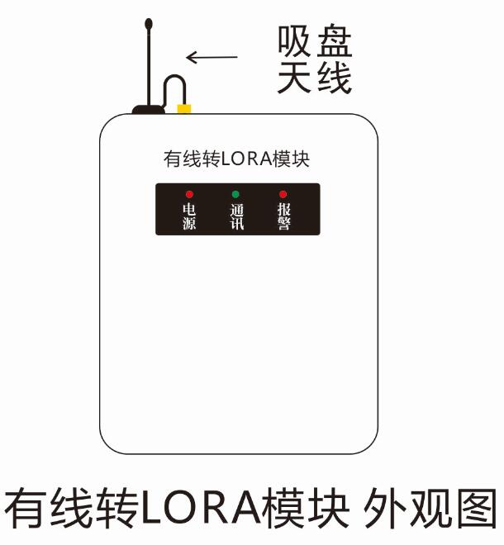
有线转LORA模块使用说明
- 有线转LORA模块设置
1.1 恢复出厂设置
通12V直流电，长按“K1”键不动，直到报警灯常亮，表示恢复出厂成功，断电。
1.2 打开模块发信号功能
连续按3次“K1”键，通讯灯和报警灯同时闪一下，继电器响一下，证明打开成功，断电。此功能打开后，长期有效，恢复出厂才能关闭。（此功能是为了学习到报警主机无线防区中，或者学习到别的有线转LORA模块中，从而达到联动报警效果）
1.3 学习别的LORA模块（联动报警才用）
通12V直流电，按一下“K1”键，此时电源灯快闪（2次/秒），进入学习无线状态，触发报警一下别的有线转LORA模块的有线防区，通讯灯闪烁一下，表示接收到信号，学习成功，在此状态下可以学习多个无线信号，学习完毕后断电。

- 主机参数设置 （以8120为例，JP2必须是断开的，第二路485接口不能用）
2.1 进入编程
控制键盘输入：666666(出厂默认），再按[编程]+{布防}进入到编程状态。
2.2 设置设备数目
进入编程界面后：显示“1 查询”界面，键盘按{#}号下翻键→显示“2编程”→按{布防}→显示“2.1 用户编程”→按{#}号下翻键→显示“2.2 系统编程”→按{布防}→显示“2.2.1 设备数目”→按{布防}→按{个数}→按{布防}
2.3 把RS232协议设成3
在“2.2.11系统设置”→按{布防}→显示“1系统地址”→按4次{#}号下翻键→显示“5 RS232协议”→按{布防}→显示“1 RS232”→按{3}→按{布防}
2.4 学习有线转LORA模块
在“2.1.3 无线参数”界面→按{布防}→显示“1学习无线防区”→按{布防}→显示“1号无线防区”→按8次{#}下翻键→显示“9号无线防区”→触发报警有线转LORA模块的有线防区→按{布防}键确认
无线防区：1——8号无线防区对应报警主板自带1——8防区（要用的话，要把主板自带防区打开）；9——16号无线防区对应1号设备防区1——8；17——24号无线防区对应2号设备防区1——8；依此类推。

2.5 退出编程
连续按6次撤防键，断电。

注：短接JP1，可以开启转发功能。

